Навчання під час війни: корисні рекомендації для вчителя

**Навчання під час війни: корисні рекомендації для вчителя**

Інформує [Всеосвіта.](https://vseosvita.ua/)

Прості, але дієві поради, які допоможуть організувати освітній процес під час непростого етапу життя. На що насамперед необхідно звернути увагу вчителю під час роботи з учнями та їхніми родинами в режимі онлайн?

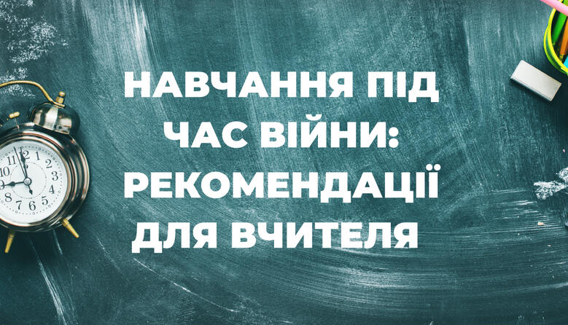

**Вчитель – теж людина**

1. Ваш емоційний стан також має значення. Якщо відчуваєте, що власні думки, страхи та тривоги переповнюють, спробуйте психологічно налаштувати себе на роботу. Зробіть те, що може допомогти опанувати негативні емоції: подихайте свіжим повітрям, зробіть декілька фізичних вправ, помедитуйте, послухайте класичну музику, заспівайте улюблену пісню тощо. Діти вас знають, і навіть якщо на обличчі буде посмішка, очі можуть видавати сум та тривогу.

2. Інструктаж – це наша спільна безпека. Починайте день з повторення важливих правил безпечного життя. Нагадуйте про те, як важливо реагувати на сирену за певним алгоритмом та не нехтувати укриттям, адже воно може врятувати життя!

**Комфортне середовище для кожного представника освітнього процесу**

1.Більше слухайте. Нічого страшного, якщо у цей період діти доповнюватимуть свої відповіді певними враженнями, думками про сьогодення. Є ймовірність, що дитина замість відповіді на ваше запитання буде розповідати про наболіле. Не перебивайте, дайте змогу поділитись емоціями. За нагоди – підтримайте, а вже потім повторіть своє запитання. Поставтесь із розумінням до кожної конкретної ситуації.

2. Добираючи візуальний матеріал, враховуйте загострену емоційну реакцію учнів. Контент не повинен лякати та засмучувати дітей. Зупиніть свій вибір на позитивних та яскравих добірках.

3.Намагайтесь створити психологічно безпечне середовище під час занять – це покращить настрій вам та допоможе учням. Не кожна дитина має змогу постійно знаходитись поруч з дорослими, саме тому буде доречною фраза: «Якщо вам стало страшно, або ви злякались певних звуків, одразу говоріть мені про свої емоції».

4. Не забувайте про інформаційну безпеку дітей. Систематично повторюйте, що є правдива інформація та фейкова, і в цей період необхідно вдумливо та критично аналізувати увесь інформаційний контент. У цьому завжди допоможуть батьки та педагоги.

5. Працюйте над створенням почуття безпеки в учнів за допомогою фрази: «Ви завжди можете проговорювати емоції, які відчуваєте, своїм рідним, мені та шкільному психологу», «Наша країна робить все можливе задля якнайшвидшого відновлення миру на всій території», «Перемога буде! Необхідно набратись терпіння й ще трохи зачекати».

6. Вчитель достеменно не знає, що довелось пережити кожному учню. Саме тому необхідно уникати слів, які можуть викликати в учнів негативні емоції, спогади, наприклад: «літак», «снаряд», «ворог», «окупант», «жертва», «смерть», «втрата».

7. Не обіцяйте того, що неможливо реалізувати. Діти можуть запитувати у вчителя, коли вони повернуться у школу, як швидко відбудують місто або їхнє житло. Як би вам не хотілось заспокоїти дітей та наблизити ці моменти, опановуйте власні емоції та відповідайте абстрактно: «Я вірю в те, що це скоро стане можливим», «Спільними зусиллями ми досягнемо очікуваних результатів», «Наша держава робить все можливе задля швидкого відновлення освітнього процесу у звичному для нас форматі».

8. Позитивні емоції – це завжди добре. Більше посміхайтесь, жартуйте, використовуйте освітній процес не лише як можливість опанувати нову тему, але й як змогу створити психологічно позитивний мікроклімат у класі. У програмі «ZOOM» це дуже просто реалізувати, адже всі учасники конференції мають змогу бачити одне одного в реальному часі.

**Головна мета – навчання**

1. Маючи академічну свободу, педагог може змінювати порядок тем відповідно до результатів учнів. Використовуйте цю можливість, а також не поспішайте опановувати нові теми без ретельного відпрацювання попередніх.

2. Використання міжпредметних зв’язків – чи не найцікавіший спосіб заохотити кожну дитину до практичної діяльності. Можна пропонувати створення інформаційних продуктів у різних програмних середовищах. Наприклад, текстові матеріали з актуальної теми, презентації як підсумок та систематизацію знань з певного розділу, відеоролики та відеопрезентації до творів та тем з інформатики, музичного мистецтва тощо.

3. Встановлення практичного зв’язку з життєвими ситуаціями – важливий етап освітнього процесу, навіть під час дистанційного навчання. Стимулюйте дітей до практичного використання матеріалу, заохочуйте впроваджувати (застосовувати) отримані знання та навички у реальному житті. Цей етап можна реалізувати через самостійну практично-дослідницьку роботу учнів.

4. Зараз є нагода створювати і оцінювати культурну значущість аудіовізуальних та друкованих текстів, тобто працювати над формуванням медіаграмотності здобувачів освіти. Якщо є технічна можливість, діти залюбки виконуватимуть задачі вчителя.

5. Якщо вчитель веде четвертий клас, використання одного завдання на етапі повторення матеріалу за третій клас допоможе дитині відчути позитивні емоції, адже вона швидко впорається. Це стимулюватиме до нових звершень.

6. Не варто забувати про розвиток системного та критичного мислення, формування медіаграмотності у здобувачів освіти через виконання певних видів діяльності.

7. Під час роботи на уроках літературного читання важливо не лише давати змогу учням читати та говорити, але й не забувати про такий важливий вид мовленнєвої діяльності як слухання. За можливості декламуйте вірші, читайте казки та оповідання, надиктовуйте певний матеріал за допомогою голосових повідомлень. Такий комплекс дій допоможе учням вдосконалити українську мову.

8. Постійна зміна видів діяльності допоможе підтримувати в учнів пізнавальний інтерес.

9. Завдання творчого характеру пропонуйте виконувати за бажанням, адже не у всіх дітей є змога результативно працювати, наприклад, з огляду на відсутність необхідного, канцелярського приладдя або швидкісного інтернету.

10. Використовуйте безоплатний і доступний у мережі матеріал: відеоуроки, презентації, навчальні та [освітні платформи](https://vseosvita.ua/user/id2/library) тощо. Залучайте учнів до опанування певних тематичних додатків.

Отже, у який спосіб ви б не планували свою роботу, завжди залишайте час на зворотний зв'язок з учнями – він має важливе значення. Пропонуйте учням декілька варіантів обговорення та аналізу власного навчального прогресу, підтримуйте, надихайте та хваліть навіть за найменші успіхи. Для дітей це зараз так важливо!

[Джерело](https://osvita-info.com/post21028)

Теги:

навчання, під час війни, корисні рекомендації